А1. Незаряженная цинковая пластина при освещении потеряла четыре электрона. Каким стал заряд пластины?
1) +4 Кл 2) -4 Кл
3) +6,4*10⁻¹⁹ Кл 4) -6,4*10⁻¹⁹ Кл
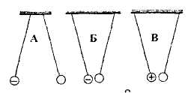
А2. На рисунке изображены три пары одинаковых легких шариков, заряды которых равны по модулю. Шарики подвешены на шелковых нитях. Знак заряда одного из шариков указан на рисунке, в каком случае заряд правого шарика отрицателен?
1) только А 2) Б и В 3) А и В 4) только В

А3. Если заряды 1 и 2 закреплены, а заряд 3 свободен (см. рис.), то он...
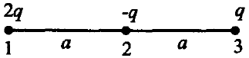
1) перемещается влево ускоренно
2) перемещается вправо ускоренно
3) находится в состоянии покоя
4) перемещается вправо равномерно

А4. На точечный заряд величиной 150мкКл в некоторой точке электрического поля действует сила 45 мН. Напряженность поля в этой точке равна:
1) 0,3 В/м 2) 6,75В/м
3) 300 В/м 4) 3000 В/м

А5. Металлические шары, радиусы которых равны R и 2R, имеют одинаковый заряд q. Отношение потенциала меньшего шара к потенциалу большего шара равно:
1) 1 2) 0,5
3) 2 4) 4

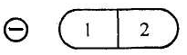
А6. Незаряженное тело из диэлектрика, состоящее из двух частей 1 и 2. внесено в электрическое поле отрицательного заряда, а затем разделено на части 1 и 2 (см. рисунок). Какими электрическими зарядами обладают части тела 1 и 2 после их разделения?
1) обе части останутся нейтральными
2) 1 - положительным, 2 - отрицательным
3) 1 - отрицательным, 2 - положительным
4) ответ неоднозначен

А7. Между обкладками плоского конденсатора был воздух. Затем между ними поместили некоторое вещество с диэлектрической проницаемостью ε. Как изменится емкость конденсатора?
1) не изменится 2) увеличится в 2ε раз
3) уменьшится в 2ε раз 4) увеличится в ε раз

А8. Если заряд на конденсаторе постоянной емкости увеличить в 2 раза, то энергия электрического поля конденсатора
1) не изменится 2) уменьшится в 2 раза
3) увеличится в 2 раза 4) увеличится в 4 раза
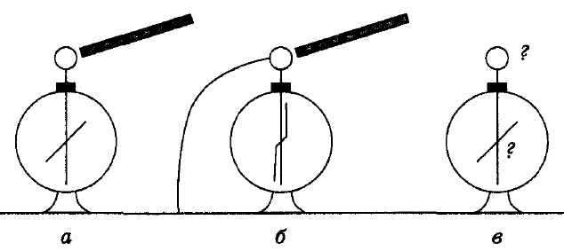
*А9. Учитель поднес отрицательно заряженную палочку к шару электрометра (рис. а), затем другой рукой коснулся шара электрометра, заземлив его (рис. б). Далее он снял руку с шара (убрал заземление), после чего убрал и палочку (рис. в). Каков по знаку заряд шара и стрелки?
1) заряд шара положительный, стрелки - отрицательный
2) заряд и шара, и стрелки положительный
3) заряд и шара, и стрелки отрицательный
4) заряд шара отрицательный, стрелки - положительный

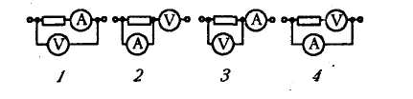
А10. На какой из схем вольтметр наиболее точно измеряет напряжение на резисторе?
1) 1 2) 2
3) 3 4) 4

А11. Опасная для жизни человека сила тока равна 0,05 А. Сопротивление человеческого тела между его руками изменяется, и может опуститься до 800 Ом. При каком минимальном напряжении человек может погибнуть?
1) 40 В 2) 16000 В
3) 800 В 4) 4 В

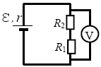
А12. В схеме, изображенной на рисунке, ЭДС источника тока равна 8 В, его внутреннее сопротивление r = 1 Ом, а сопротивления резисторов R₁ = 1 Ом, R₂ = 2 Ом. Какое напряжение показывает вольтметр с бесконечно большим сопротивлением?
1) 2 В 2) 4 В
3) 6 В 4) 8 В
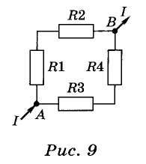
А13. На каком сопротивлении (см. рис.) имеет место наименьшее падение напряжения, если R₁ = 2 Ом, R₂ = 4 Ом, R₃ = 10 Ом, R₄ = 2 Ом?
1) R₁ 2) R₂
3) R₃ 4) R₄

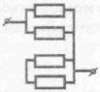
А14. В участке цепи, изображенном на рисунке, сопротивление каждого резистора 4 Ом Полное сопротивление участка равно
1) 1 Ом 2) 2 Ом
3) 4 Ом 4) 16 Ом

А15. При протекании электрического тока через обмотку электродвигателя работающего подъёмного крана происходит превращение энергии электрического тока...
А) во внутреннюю энергию обмоток электродвигателя
Б) в потенциальную энергию поднятого груза
1) только А 2) только Б
3) и А, и Б 4) ни А, ни Б

А16. Лампы мощностью P₁ = 60 Вт и Р₂ = 40 Вт рассчитаны на напряжение 220 В. Отношение R₁ / R₂ спиралей двух ламп в рабочем состоянии равно
1) 0,67 2) 0,82
3) 1,22 4) 1,50

А17. Какими носителями электрического заряда создается ток в газах и в электролитах?
1) и в газах, и в электролитах - только ионами
2) в газах - только ионами, в электролитах - ионами и электронами
3) в газах - электронами и ионами, в электролитах - только ионами
4) и в газах, и в электролитах - только электронами

*А18. На катоде за 1 мин выделилось 0,99 г меди. Электрохимический эквивалент меди равен 0,33 мг/Кл. Чему равна сила тока при электролизе?

1) 20 А 2) 10 А

3) 50 А 4) 30 А

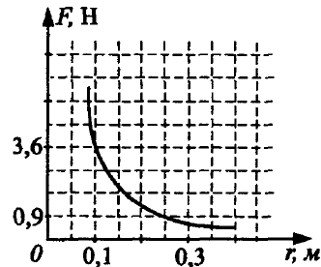
А19. По графику зависимости силы кулоновского взаимодействия в вакууме от расстояния между двумя одинаковыми зарядами, приведенному на рисунке, определите модули зарядов.
1) 2 мкКл 2) 40 нКл
3) 40 мкКл 4) 4 нКл

А20. Ученица опустила электроды в сосуд с химическим раствором и подсоединила их к источнику тока. В своем отчете она записала: ‘На одном из электродов выделились пузырьки’. Это утверждение является...
1) теоретическим выводом 2) экспериментальным фактом
3) гипотезой 4) объяснением факта

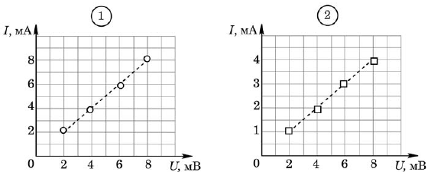
*А21. Для экспериментального изучения закона Ома для участка цепи были проведены измерения силы постоянного тока I, текущего по двум различным участкам цепи, и напряжения U на этих участках. По результатам измерений были построены графики зависимостей I (U). Какое(-ие) из утверждений соответствует(-ют) результатам эксперимента?
А. В первом случае сопротивление участка цепи R₁ = 1 Ом, во втором случае – сопротивление участка цепи R₂ = 2 Ом.
Б. На участке цепи, сопротивление которого больше, сила тока при увеличении напряжения возрастает медленнее.
1) только А 2) только Б
3) и А, и Б 4) ни А, ни Б

В1. Плоский воздушный конденсатор подключён к источнику тока. После того как конденсатор зарядился, расстояние между его пластинами увеличили, не отключая его от источника тока. Что произойдёт при этом с электроёмкостью конденсатора, его энергией и напряжённостью поля между его обкладками?
А) Электроёмкость конденсатора 1) увеличится
Б) Энергия конденсатора 2) уменьшится
В) Напряжённость поля между обкладками 3) не изменится

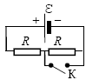
В2. На рисунке показана цепь постоянного тока. Внутренним сопротивлением источника тока можно пренебречь. Установите соответствие между физическими величинами и формулами, по которым их можно рассчитать (ε – ЭДС источника тока, R – сопротивление).
ФИЗИЧЕСКИЕ ВЕЛИЧИНЫ ФОРМУЛЫ
А) Сила тока в цепи при замкнутом ключе К 1) ε / 2R
Б) Сила тока в цепи при разомкнутом ключе К 2) ε / R
3) 2ε / R
4) ε / 4R

